**ACESSANDO LINKS EXTERNOS:**

**Para criar links, temos que selecionar a frase dentro do paragrafo e envelopar com a tag <a> (Ancora) que automaticamente já engloba o parâmetro href (Referencia de Hipertexto), Igual abaixo:**

<title>Usando links externos</title>

</head>

<body>

    <p>Você pode acessar o meu canal github <a href="https://gustavoguanabara.github.io/">repositorio publico no github</a>  </p>

</body>

**ACESSANDO LINKS EXTERNOS DEIXANDO A JANELA DO SEU SITE ABERTO:**

Porém ele abrira o link externo e sua janela desaparecerá, possibilitando a chance de jamais o usuário retornar ao seu site, então o que fazer? Simples: é só acrescentar dentro do tag, isso depois da url: target="_blank" rel="external" , segue o Ex:

 <p>Você pode acessar meu o meu <a href="https://gustavoguanabara.github.io/" target="_blank" rel="external">repositorio publico no github</a>  </p>

**Resultara nisso:**

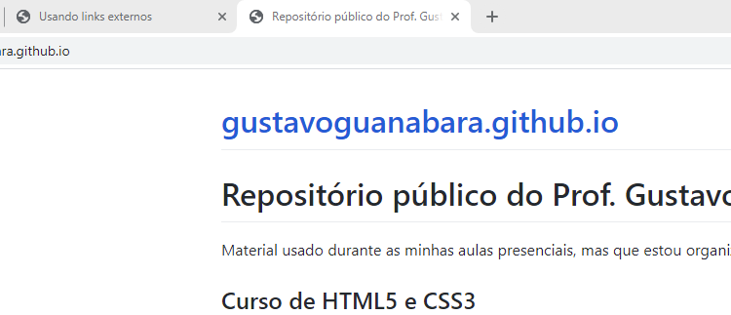

Deixando a aba do seu site aberto.